государственное бюджетное общеобразовательное учреждение Самарской области
средняя общеобразовательная школа №2
п.г.т. Суходол муниципального района Сергиевский Самарской области

Всероссийский конкурс
«Моя малая Родина: природа, культура, этнос»

Номинация:
« Экотрадиции»

«Каравай в жизни народов Поволжья»

Автор:
Тишина Анна Дмитриевна
Ученица 10 -а класса
ГБОУ средняя
общеобразовательная школа №2
п.г.т.Суходол
Сергиевский район
Научный руководитель: Кочнева Татьяна Владимировна,
учитель истории и обществознания
ГБОУ средняя
общеобразовательная школа №2
п.г.т.Суходол
Сергиевский район
2021
Содержание.
Введение………………………………………………2-3
Глава 1.Из истории каравая….......................................4
Глава2. Секреты выпекания каравая……………….5-7
Глава 3. Символика в украшении каравая………….8-9
Глава 4.Обрядовые традиции русских и мордвы. ..10-13
Заключение и вывод ………………………………14-16
Список источников…………………………………..17
Приложения…………………………………………18-22

Я живу в многонациональном регионе России - Самарской области. Здесь проживает более ста народов (Приложение 1). Я и сама рождена в многонациональной семье. Поэтому мне довелось несколько раз присутствовать на свадьбах разных национальностей. И хотя национальный колорит присутствовал на каждой свадьбе, я заметила, что на всех обязательно присутствовал – хлеб. Мне стало очень интересно, почему же именно каравайная традиция сохранилась наиболее полно, и есть ли различия в обрядах народов Поволжья?! Сначала об этом я побеседовала со своей бабушкой из села Ст.Якушкино Сергиевского района. Она рассказала мне, что каравай — хлеб, который не едят каждый день. Символ настоящего праздника, он готовится только по особенным датам и требует для своего изготовления, как большого усилия, так и народных обычаев. Мой интерес разделили в семье и школе. Так и возникла идея выполнить эту работу.
Как всегда начала работу со сбора материала. Обратилась к Интернет- ресурсам , но нашла только обобщенные сведения, которые и буду использовать для написания 1-2 глав. Помогли в выполнении работы и книги. Особенно подробно описан каравайный обряд у О.Мишуринской «Хлеб в обрядовых традициях мордвы».Также много пришлось беседовать со старожилами двух сел: чувашского –Старое Якушкино и мордовского села в Исаклинском районе –Ст.Байтермиш. Степень изученности данной темы очень слабая, что еще раз убедило меня взяться за работу.
Чтобы убедиться, что данный вопрос интересен не только мне, но и моим односельчанам, я разработала анкету и провела социологический опрос (Приложение 2) . Анкеты я раздавала своим родственникам, учителям и сверстникам. Все респонденты считают, что традиции нужно чтить и хранить. Многие не раз видели, что круглый хлеб используют на современных свадьбах, но лишь 12 человек понимают значение этого обряда. 28 респондентов хотели бы, чтобы на их торжествах тоже присутствовал каравайный обряд. 30 человек задумывались о различиях в традициях разных сел. Это убедило меня, в том, что тему я выбрала актуальную и практика - ориентированную.
Проблема: Современные традиции и обычаи часто базируются на историческом материале. Но применяя тот или обряд, многие не понимают значение этого и используют, отдавая дань моде. И поэтому в своей работе, я хочу выяснить различия и значение каравайной традиции на свадьбах народов Поволжья.
Цель: выявить отдельные аспекты в оформлении каравая, которые применялись в России, и выделить особенности обряда у народов Поволжья.
Задачи:1.Узнать историю появления каравая в жизни людей.
2.Познакомиться с различными рецептами русского каравая.
3.Выявить символическое значение украшений каравая.
4. Провести сравнительный анализ каравайного обряда народов Поволжья и заполнить сравнительную таблицу.
5. Выпустить буклет.
6.Самой испечь каравай и в дальнейшем выпекать их на заказ для свадебных церемоний.
Гипотезой данной работы является предположение о наличии общих традиций в каравайных обрядах народов Поволжья
Объект исследования - каравай
Предметы исследования:
1. Символические изображения на каравае;
2.различные рецепты;
3.свадебные обряды народов Поволжья, связанные с караваем.
Методы исследования:
1. Теоретические (изучение и анализ литературы, сравнение, обобщение);
2. Эмпирические (анкетирование, интервью);
3. Математические (обработка статистических данных);
Практическая ценность работы: использовать для проведения классных часов, уроков истории и МХК, выпуск буклета, использование на свадьбах, для чего выпекать их на коммерческой основе.
Глава 1
История каравая началась еще в древнем Египте. Именно египтяне создали традицию использовать в качестве символа богатства и благополучия круглый хлеб - каравай, олицетворяющий солнце, от них она перешла к грекам и римлянам, а позднее была унаследована славянскими народами. Принято считать, что обычай одаривать молодоженов на свадьбе праздничным хлебом уходит корнями в древнеегипетскую цивилизацию. Далее эти знания перешли к Древней Элладе и Риму, а с приходом христианства распространились по всему свету.
Но есть точные сведения, которые утверждают, что уже в языческой Руси на свадебных пирах готовили специальный хлеб — прообраз свадебного каравая - обязательно круглый, сродни солнцу. У древних славян Бог Солнца считался главным покровителем, и заслужить его расположение для новой семьи было обязательно. Слово каравай — славянское. Оно до сих пор сохранилось у восточнославянских народов: у русских и белорусов — это каравай, украинцы произносят — Коровай. Но как бы это слово не звучало, все относились к этой традиции одинаково уважительно, встречали молодоженов именно свадебным караваем.
Карава́й — круглый или прямоугольный сладкий дрожжевой хлеб.
По словам белорусской песни, « сам Бог каравай помогает месить: пекущие просят Бога спуститься с неба, чтобы помочь им месить и
Печь».
Как обозначение ритуального хлеба, прежде всего свадебного, оно распространено главным образом в России, Белоруссии и на Украине, а также в восточной Польше; встречается, наряду с другими названиями и у южных славян (особенно у болгар). У западных славян для наименования главного свадебного хлеба часто используется термин koláč (для польской традиции это практически единственный термин), известный в качестве названия различных свадебных хлебов также всем другим славянам.[1]
Глава 2.
Наши предки уделяли огромное внимание свадебному караваю. Его круглая форма олицетворяла собой солнце, а сам он был символом богатства и сытости. Это связано с тем, что на Руси долгое время процветало земледелие и существовало множествообрядов, посвященных плодородию и земле. Так как хлеб пекся из муки, то считалось, что «он - дар матушки земли». Поэтому выпечка свадебного каравая была ответственным и почетным делом.
Древние рецепты каравая включали специальную закваску для теста или состояли из процесса брожения, вызванного только тщательным вымешиванием. Главное достоинство каравая — его роскошный вкус. Достигается он благодаря использованию при приготовлении его продуктов, редко используемых для выпечки обычных хлебобулочных изделий. Как готовится каравай?
Непременными ингредиентами, входящими в состав каравая, являются яйца, большое количество сахара, молоко и растительное или сливочное масло. Яиц должно быть не меньше 8-10. Часто для обогащения вкуса в рецепт каравая добавляют корицу, кукурузное масло, ваниль и различные специи. (Приложение 3). Сам процесс замешивания теста и выпекания каравая был весьма необычным.
Существовал и обряд создания теста для свадебного каравая. Участвовать в этом процессе могли только счастливые в браке женщины, не причинившие никому зла и наделенные большим потомством богиней семейного очага и женской доли Макошь. Для того чтоб вымесить тесто на каравай требовалось 5-7 опытных женщин. Таких женщин называли женщины-каравайницы. Главная повариха тщательно умывалась, надевала на голову платок, а на шею крестик - и лишь после этого могла начинать замешивать тесто. Воду для каравая нужно было взять в 7 колодцах, и муку насыпать из 7 мешков. Для замешивания теста использовали специальную форму с крестом. Кроме женщины, которой поручено печь каравай, дотрагиваться до формы и ее содержимого не смел никто. Данный процесс был «заговоренным», ведь он всегда сопровождался чтением молитв или веселым пением в исполнении других женщин-каравайниц, помогающих на кухне, они создавали радостное праздничное настроение. По этим песням можно познакомиться с этапами его создания. (Приложение 4)
В песнях каравайницы заклинали каравай вырасти большим и пышным:
Пекись, пекись, сыр каравай,
Дерись, пекись, сыр каравай,
Выше дуба дубова,
Выше матицы еловой,
Ширше печи каменной.
Или же во время приготовления каравая женщины пели песни: так были песни-приговоры, оставшиеся с языческих времен: «Ты пекись-дерись каравай, толще печки кирпичной, выше столбика дубового», а также читали молитвы, как бы прося Божьего благословения для молодых.
Когда тесто «созревало» для выпекания, наступал следующий важный этап - отправка этого хлеба в печь.[6]
Ритуал выпекания каравая был весьма не простым. Он начинался обычно в сакрально отмеченное время, т. е. до захода солнца, с обращения к Богу и святым угодникам: «Благослови нас, Господи, спаси нас, милосливыйКозьма-Демьян на Филатушкину свадьбу спечь каравай высокий, веселый!»
У разных народов этот этап проходил по- разному. В русских селах посаженая мать обходила с тестом избу, садилась на печь, вместе с посаженым отцом обходила три раза печной столб. Каравай задвигали в печь на лопате с прикрепленными по ее краям горящими свечками, и, прежде чем оставить каравай в печи, его три раза то задвигали в нее, то выдвигали. Поставив окончательно, ударяли лопатой по матице — потолочной балке. Данную миссию возлагали исключительно на мужчину, состоящего в браке. Говоря проще, выпекание каравая символизировало зачатие ребенка. На мифологическом уровне печь осмыслялась как женское чрево, лопата на которой каравай отправляли в печь символ мужского начала, а сам каравай символизировал ребенка. Весь этот процесс напоминал своеобразное таинство, которое проводили накануне свадьбы и только в доме жениха.
У мордвы ритуал проходил немного иначе. Я побеседовала бабушкой, и она сказала что, хорошо помнит, что звали женатого мужчину, славного своим добрым нравом и крепким хозяйством. Этот мужчина сажал каравай в печь.
Независимо от того богатая ли свадьба или бедная, наличие каравая считалось обязательным. Считалось, что чем больше будет свадебный каравай, тем больше удачи и богатства ждут молодую семью в будущем.

Глава3.
Побеседовав со старожилами нескольких сел моей малой Родины, я убедилась, что в украшении каравая много общих узоров у разных национальностей.
Изначально, украшать каравай было не принято, так как он отождествлялся с солнцем. Круглая форма каравая пошла ещё от языческих обрядов поклонения богу Солнца, который в день свадьбы сходит на землю и “берет под свою ласку” новую семью.
В языческие времена на Руси пшеница из-за своего золотистого цвета являлась символом богатства и процветания, соответственно хлеб с золотистой коркой, выпеченный в форме солнца, отожествляли с удачей и сытой жизнью. Именно поэтому выпеченный из нее каравай было принято дарить новой семье как символ пожелания богатства и процветания.
Традиция украшения появилась позднее.
Украшения из теста, выпекавшиеся девушками отдельно от каравая, представляли собой фигурки, которые изображали солнце, звезды, месяц, цветы, плоды, домашних животных, прежде всего коров и лошадей, т. е. знаки, считавшиеся у русских олицетворением мира, добра, счастья, довольства, плодородия.
Свадебные караваи украшаются и сейчас сложными тестяными узорами, живыми колосьями и веточками калины. Колосья пшеницы символизировали изобилие, достаток, листья или гроздь калины — символ любви, цветок со множеством лепестков в центре каравая - дети.
Каравай мастерицы украшали солнцем и месяцем, двумя кольцами или парой лебедей, что было символом верности в любви, кольца и завитки по окружности замыкали все символические пожелания магией солнца. В такой форме родные и близкие преподносили свадебное послание молодым, и в те времена прочитать его не составляло труда.
Поскольку каравай как бы отображал статус будущей семейной пары, то его пытались сделать не только вкусным, но и побольше, потолще повыше – так, порой, он выпекался размером в свадебный стол. Бывали случаи, когда каравай поднимался так высоко и запекался таким толстым, что его невозможно было вытащить из печи и приходилось вынимать по несколько рядов кирпичей из печи. Свадебные караваи у знатных людей пекли таких размеров, что нести их приходилось четырем человекам на специальных носилках!
Разумеется, каждый славянский каравай, большой или маленький, в старину был настоящим произведением искусства.

Глава 4.
А теперь обратимся к краеведческому материалу. Как удалось выяснить почти всем народам, проживающим в Поволжье, характерно выпекание хлеба на свадьбу. В других традициях народов Поволжья функции каравая в большей или меньшей степени распределены между разными хлебными изделиями. У белорусов и украинцев существуют каравайные традиции, у татар готовят на свадьбу пирог из слоеного теста — губадью, а обрядовое значение его полностью идентично караваю. Бабушка из мордовского села - Татьяна Васильевна, очень хорошо помнит, каким был каравай на ее свадьбе. Он назывался Лукш . Каравай имел круглую форму, пекли его из кислого теста, а начинка состояла из 7 слоев: нижний слой из пшенной каши, потом слой из яиц, третий из творога, самый верхний слой был с яйцом. Каждый слой пекли отдельно, а потом их друг на друга складывали, смазывая пшенной кашей. Сверху пироги разукрашивали, делали из теста елочки, зубчики, а на самый главный пирог сверху птичку «гульку» посадят.
Использование каравая прослеживается на разных этапах подготовки свадьбы, а также во время самой церемонии. Но могу сказать точно, что на свадьбе хлеб был неотъемлемым атрибутом.Хлебом встречали дорогих гостей, да и они везли в дом невесты символ благополучия. После изготовления каравая в доме жениха накануне свадьбы его несли к невесте «на показ». В том случае, если хлеб изготавливался и у невесты, происходил обмен караваями.
Подносить хлеб полагалось после венчания у всех народов. И дело это доверялось матери жениха. Караваем родители благословляют своих детей, желая им достатка, счастья и всего наилучшего в семейной жизни. По приданию, молодожены должны отломить или откусить кусок от каравая и, тот, чей кусок окажется больше, будет главным в семье. Остальная же часть разрезалась на всех гостей и раздавалась.
Каравай служит знаком любви жениха к невесте, выкупом, благопожеланием, подарком, предметом, посредством которого передавалась магическая сила. В некоторых национальностях каравай был многослойным, и делил его крёстный отец жениха или невесты. Верхушку отдавали молодым, среднюю часть — гостям, а низ, в который часто запекали монеты, — музыкантам. Вместе с кусочком каравая молодые делились с гостями своим счастьем. Гости в ответ благодарили жениха и невесту подарками.
Первый день русской свадьбы заканчивался у родителей жениха. Каравай ставили обычно в комнату молодых, где он находился всю брачную ночь. Утром дружка, отправляясь будить молодых, забирал каравай и выносил его в решете к свадебным столам. Придя к гостям, дружка три раза подпрыгивал, разламывал каравай пополам и начинал его делить среди собравшихся за столом родственников молодых. Это воспринималось как акт закрепления между ними родственного союза, как признание их общей судьбы, общей доли. Украшения с каравая раздавали девушкам, присутствовавшим на свадебном пиру в качестве зрителей.
Новобрачные получали свою долю каравая первыми. Обычно им выдавалась середина, которая, по народным представлениям, была связана с зарождением новой жизни, счастьем, богатством.
И хотя сегодня в эти традиции мало кто верит, но и сегодня круглый хлеб - каравай продолжает использоваться в качестве праздничного, но его значение здесь, конечно, уже значительно меньше. Он, скорее, превратился в дань традициям, нежели в какой-либо значимый символ.
Особенно ярко использовали хлеб мордва. Хотя многие ученые замечают, что в каждой местности, а иногда в каждой деревне имелись свои особенности, я постараюсь, выделись общее. Предсвадебный цикл начинался со сватовства – ладяма, которое в свою очередь распадалось на множество обрядовых сценок: «одирьванькочкамо» - выбор невесты; «вал лангспутома» - помолвка; «ладямо» - сватовство; «той» - запой; «казненьанокстамо» - приготовление даров; «тейтерьксчинь баня» - баня девичества; «кашадоярсамо» - невестина каша; «ульцяньильтема» - прощание с улицей; «пряканьпанемачи» - печение пирогов.
Перед тем, как отправиться сватать невесту, отец жениха приносил жертвы богам-покровителям дома, двора и умершим предкам. Затем отрезал от хлеба горбушку, вынимал из нее мякиш и заполнял медом. Ночью верхом на лошади он ехал к дому невесты и клал горбушку на воротный столб. Потом стучал кнутом в окно, говорил хозяину, что приехал сватать дочь, и быстро уезжал. Отец девушки со своими сыновьями или братьями устраивал за ним погоню. Если им удавалось догнать отца жениха, то ему возвращали хлеб с медом, а самого избивали. В противном случае отец девушки, подъехав к его дому, тоже стучал кнутом в окно, соглашаясь выдать дочь за сына хозяина.[4]
За несколько дней до свадьбы у мордовского народа в доме невесты собирались родственники, каждый из них приносил каравай хлеба, а уходя, они брали с собой хлеб, испеченные в доме невесты. Бабушка мужа моего руководителя, Кочнева Татьяна Васильевна так вспоминает подготовку к своей свадьбе: «Вечером и в моем доме, ив доме жениха шла тщательная подготовка к свадьбе. Начинали с пирогов (пряканьпанеме), тогда не было столько еды и поэтому пироги считались главным угощением. А еще от их качества завесила будущая жизнь молодых, в это верили все ».
Приглашали двух или трех женщин из родни затевать тесто для пирогов и приготовлять все необходимое для гостей: крошить лапшу, подсевать муку и т.п. Женщин этих называют «стряпухами». Они остаются в доме жениха до конца свадьбы. Тесто для пирогов затевается с особым торжеством: квашня выносится из чулана на середину избы, стряпухи становятся вокруг квашни, к ним присоединяются мать жениха и другие женщины. Одна из них пучком зажженной лучины обводит квашню изнутри, чтобы изгнать из неё нечистую силу, другая после этого наливает воды в квашню, третья кладет муки, четвертая мешает закваску. Сделав все это, женщины с пением обходят три раза квашню - посолонь. Впереди идет стряпуха с зажженной лучиной, а за ней – все остальные, кто с кувшином, из которого лили воду в квашню, кто с мешалкой, кто с лукошком. После каждого оборота останавливаются, и стряпуха, имеющая в руках мешалку, мешает закваску. Пекли всю ночь, в печь подкидывали несколько раз дрова.[2]
День свадьбы – второй этап свадебного обряда. Варианты описаний этого этапа весьма многообразны. Но все они содержат обязательный этап «баславамо» - благословение. Из воспоминаний бабушки Татьяны: « Сначала благословляли молодых по – отдельности. Для этого в каждом доме пекли свой каравай. Пока меня одевали я, и подружки плакали и завывали. Только мама благословляла невесту, отец не принимал в этом участия. На шею одевали крестик, в руки давали икону, а над головой «авай» (мама) и «креснавай» (крестная)водили караваем. Потом, во время выкупа, этот каравай – пирог разрезали и одели на голову незамужней подруге. Считалось, что именно она выйдет замуж следующей».
После Загса молодые ехали в дом жениха, и здесь их уже встречали родители жениха. В руках для «баславамо» они держали каравай. Тут русские и мордовские традиции сходятся.
Третий этап – послесвадебный период менее насыщен обрядами и традиционными сценами. По своему композиционному и тематическому составу устойчив: «цыгань» - цыганский день; «сюкороньознома» - моление лепешек; «кши де ярсамо» - едение хлеба; «кудоваакамо» - посещение родственников и складчина.
К тому же в традиционной мордовской свадьбе встречается немало одинаковых обрядов с русскими и украинцами, например: встреча молодых в вывернутой шубе, обсыпание их хмелем, битье горшков, хождение невесты в баню, расставание с девичеством. В свою очередь многие русские обряды, без сомнения, ведут свое начало от финно-угорских народов.

Заключение.
Забываются и порастают быльем традиции и костюмы национальных свадеб, но до сих пор остается одна прекрасная традиция встречать новоиспеченных молодоженов у их первого праздничного стола хлебом и солью. Роль такого хлеба издревле выполняет каравай. Каравай всегда был неизменным атрибутом различных обрядов и народных праздников.
Ритуальное использование хлеба-каравая
Выпечка, которую готовили для сопровождения ритуала, символизировала некие обряды и обычаи общества или культа. Поэтому, поминальная выпечка имеет тоже свое ритуальное значение, отображая верования людей в то, что умирает только тело человека, а душа вечно жива. В былые времена предварительно еду для поминального обеда освещали в церкви и потом подавали на стол.
Выпечка для поминок готовилась из пресного теста, которое воспринималось как «мертвый» хлеб. Обычно это были булочки, пирожки, галушки и простой хлеб, который разламывали руками. Выпечку размещали возле рюмки и тарелки усопшего и раздавали всем пришедшим на поминки. Люди верили в то, что покойному необходимо поставить еду, чтобы он мог очистить душу и покоиться с миром.
Работа над проектом показалась мне очень интересной. Я надеюсь, что хоть немножко смогла заинтересовать историей своей малой Родины и одноклассников. После классного часа они задавали вопросы и расспрашивали меня о других традициях народов Поволжья. Я думаю, что есть смысл работать над этой темой и дальше.
В результате работы я пришла к следующим выводам:
1.История появления каравая исходит еще с древних времен, а в России с языческого прошлого славян. Но как самое хорошее было заимствовано и христианами. И в современном мире ни одна свадьба не обходиться каравайной традиции.
2.Рецептов выпекания свадебного каравая очень много. Они различаются у разных национальностей. Но везде присутствует круглая форма, используется мука нескольких сортов. У всех работа по приготовлению каравая начиналась в специально отведённое время и сопровождалась молитвами.
У всех работа по приготовлению каравая начиналась в специально отведённое время и сопровождалась молитвами.
3. Размер каравая имел очень большое значение. На современных свадьбах каравай примерно одного размера. Украшения из теста представляли собой фигурки, которые изображали солнце, звезды, месяц, цветы, плоды, домашних животных, прежде всего коров и лошадей, т. е. знаки, считавшиеся у русских олицетворением мира, добра, счастья, довольства, плодородия. Сейчас эти символы тоже активно используются на каравае.
4. Проведя сравнительный анализ каравайного обряда народов Поволжья, я сведения внесла сравнительную таблицу.
Линии сравнения | Народы Поволжья
 | русские | мордва | чуваши | татары
Присутствие хлеба на свадьбе | Обязательно, начиная с древности, и по сей день | Обязательно, начиная с древности, и по сей день | Обязательно, начиная с древности, и по сей день | Обязательно, начиная с древности, и по сей день
Название национального каравая | Каравай | Большой Лукш | Каравай | Чак–чак и гульбадия – закрытый свадебный пирог с многослойной начинкой (мясо,рис, творог, изюм)
Мука | 7- 8 видов | 3- 4 вида | 3-4 вида | 1 вид, только пшеничная мука в чак-чаке
Чтение молитв и исполнение песен | Обязательно | Обязательно | Обязательно(сaкaрчyклени) | Обязательно
Время | Вечером накануне | Вечером накануне | Вечером накануне | Можно было за день, но тоже вечером
Кто замешивал и выпекал | «каравайницы» | «стряпухи» | Каравай пекут родственницы жениха. Пекут обычно вдвоем. Ни в коем случае втроем или одна. Они должны быть обязательно замужем, не вдовы. У них должны быть дети. То есть хлеб пекут счастливые жены и матери. | Сама невеста и ее родственники
5.В буклет я включила рецепт каравая, который я пеку . А также каравайные приметы и значение символики на каравае.
Список источников:
1.Вагурина Л.М. «Славянская мифология. Словарь-справочник» М:1998
2.О.Мишуринская «Хлеб в обрядовых традициях мордвы»
3. А. Осипов «Чувашская свадьба» Чебоксары. Чувашское книжное издательство,2007 г.
4.ttp://5fan.ru/wievjob.php?id=43774
5.http://svadbavo.ru/journal/podgotovka-k-svadbe/traditsii/tatarskaya-svadba
6.http://lulusvadba.ru/svadebnye-tradicii/svadebnyj-karavaj

Приложения
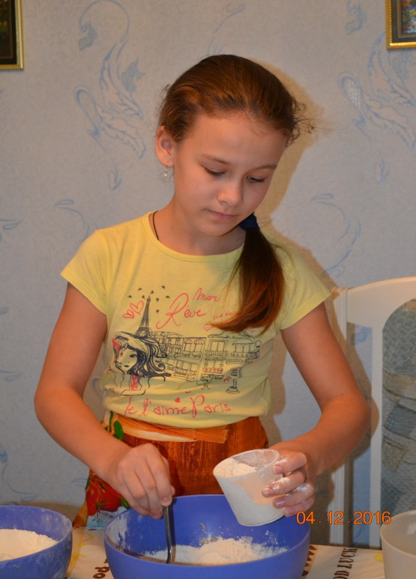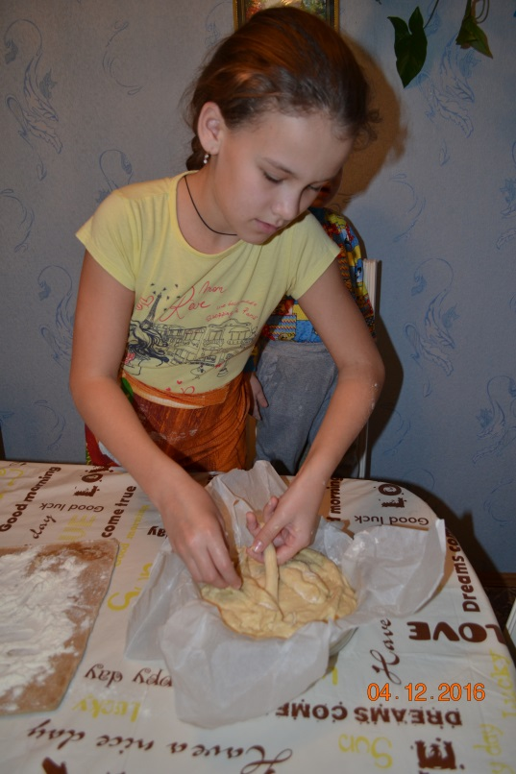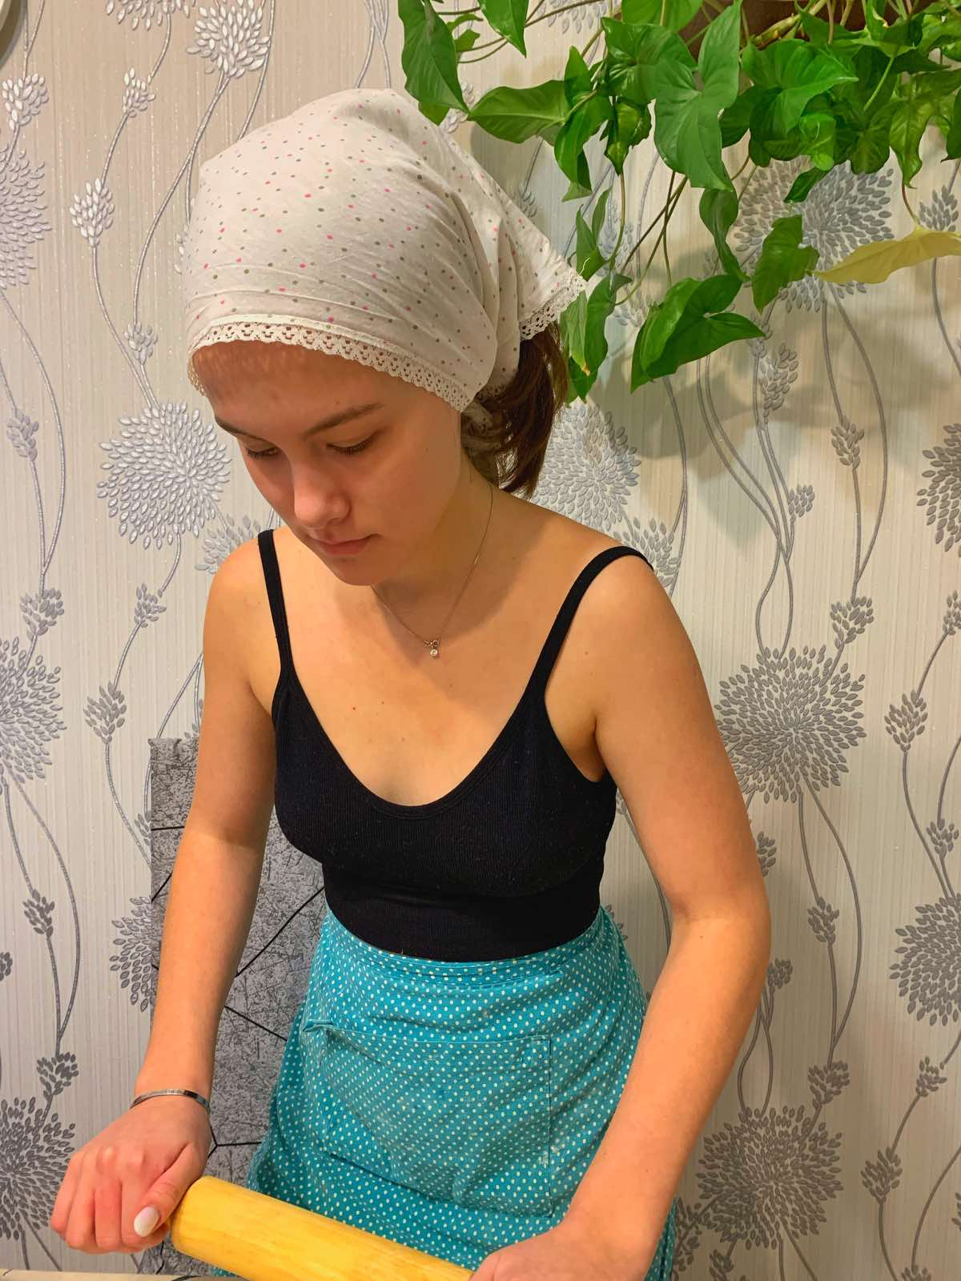

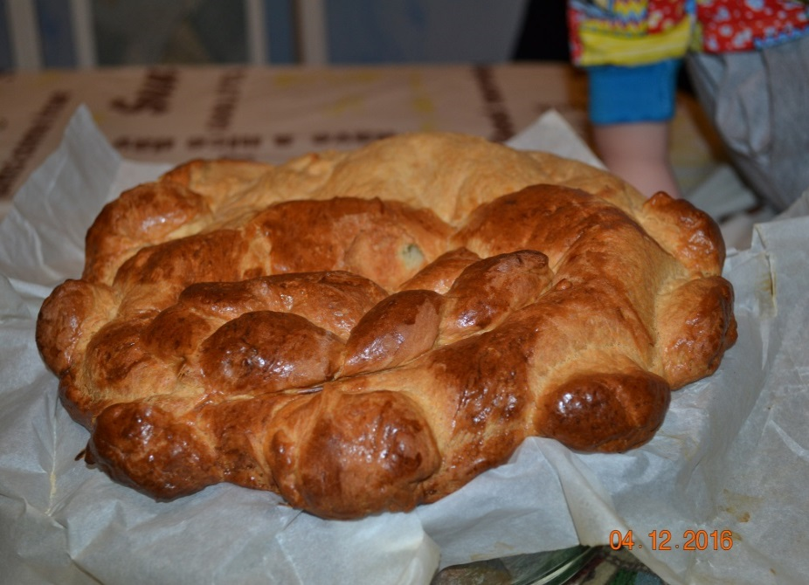
Приложение 1.
Русские - 83,6%;Чуваши - 3,13%;Мордва - 2,65%;Татары - 3,95 %;Украинцы - 2,5%;Белорусы - 0,6%;Марийцы - 0,5%;Евреи - 0,4%;
Немцы - 0,3%;Башкиры - 0,2%;Армяне – 0,7%;Азербайджанцы – 0,5%.
Приложение 2.
№ | Вопрос | Количество опрошенных | Да | Нет | Затрудняюсь ответить
1 | Видели ли вы национальную свадьбу с караваем? | 48 | 38 | 10
2 | Знаете ли вы, почему именно каравай используют на свадьбах | 48 | 12 | 36
3 | Необходимо ли сохранять народные обряды? | 48 | 30 | 8 | 10
4 | Хотел бы ты, чтобы на твоей свадьбе присутствовал каравайный обряд | 48 | 28 | 15 | 5
Приложение 3.Представляем вашему вниманию пошаговый рецепт приготовления русского каравая. Для того чтобы испечь это свадебное блюдо в домашних условиях, вам понадобятся:
- мука — 800 г(лучше несколько сортов).; сахар — 5 ст. л.; молоко — 350 мл.;масло растительное или сливочное — 250 г.;
- яйца куриные — 5 шт.;дрожжи, обычные сухие — около 10 г.;
- соль — 1,5 ч. л.
Для начала приготовьте продукты, с помощью которых будете делать угощение. Общее время приготовления — около четырех часов. Каравай рассчитан на двадцать порций.
1.Возьмите молоко, несколько ложек сахара, дрожжи и 4 ст. ложки муки. Подогрейте молоко, но не доводите его до кипения. Добавьте в него дрожжи, сахар, все тщательно перемешайте и постепенно всыпьте муку. Похожа ли получившаяся смесь на сметану? Если да, вы все сделали правильно — получилась опара. Ее нужно оставить на час в теплом месте.
2.Пока опара подходит, не надо терять времени, продолжайте готовку. Молоко смешайте с растительным или сливочным маслом, поставьте его на плиту, добавьте сахар и соль. Не доводите до кипения, необходимо только немного нагреть продукты.
3.Остудите только что подогретую массу и на некоторое время забудьте про нее. Проверьте тесто — опара готова, если она увеличилась в размерах, выступила пеной, разбухла. В этом случае можно приступать к непосредственному замесу.
4.Чтобы было удобнее замешивать, переложите готовую опару в глубокую и широкую тарелку. Взбейте куриные яйца, но не переусердствуйте, чтобы не разрушить структуру, делайте все аккуратно. Желток оставьте для последующего смазывания готового изделия. В опару добавьте взбитые яйца.
5.В тесто подсыпьте несколько стаканов муки, хорошо перемешайте. Туда же влейте смесь молока с маслом, добавьте остальную муку. Размешайте.
6.У нас должна получиться липкая, немного жидкая консистенция. Около двадцати минут вымешивайте массу. Можно делать это блендером, но лучше всего руками — тогда вы мягко и равномерно замесите тесто.
7.После работы над тестом оно должно стать мягким и гладким. Миску накройте полотенцем, оставьте на полтора часа. Готовое тесто вырастает в несколько раз — настоящие чудеса готовки!
8.Сформируйте большой круг. Можно использовать специальную форму или слепить изделие на противне, делайте так, как вам будет удобно. Включите духовку на двести градусов. Положите тесто в формочку. Если у вас есть какие-либо украшения для каравая — самое время выложить их на хлеб, предварительно смазав его яичным желтком.
9.Поместите выпечку в духовку, первые 20 минут держите температуру в 200 градусов, потом — 40 минут пеките при 170. Внимательно следите за процессом. Если верх каравая подгорает, накройте его фольгой.
10.Выньте изделие из формочки и дайте ему остыть. Вот и готово свадебное угощение!
Приложение 4.
Валю, валю сыр каравай
С правой руки на леву,
С левой руки на праву —
По золоту лоточку,
По золоту лоточку,
По серебряному блюдечку.
Каравай на лавку взлез,
Каравай по лавке пошел,
Каравай на полку сел,
Каравай на печку взлез,
Каравай с печки слез,
Каравай на лопату сел,
Каравай в печку глядит.
Каравай валяется,
Каравай шатается,
Пошел каравай по дубовым столам,
По скатертям браным,
Тогда зашел каравай к Анне Александровне.

Приложение 5.
Каравайные приметы
- Чем пышнее выпекался каравай, тем благополучнее предрекалась жизнь молодым.
- Если лопнул каравай — дурная примета.
- Подгоревший — сварливый муж.
- Из оставшегося теста выпекали маленькие шишки, птички, добавляя монеты на богатство.
- Во время посадки каравая в печь холостые парни трижды подпрыгивали, а незамужние девушки выкатывали на улицу кадку и забрасывали на крышу лопату. Это делалось на любовь, чтобы вскоре найти свою вторую половинку.
- Резать каравай могут только крестные.
- Не попробовать на свадьбе каравай — все равно, что не быть приглашенным.
- Тем, кто не смог прийти к свадебному застолью, кусок обязательно отправляли домой.
- Иногда кусочки засушивали как амулет на удачу, как оберег от дурного глаза.
- Засушенные кусочки свадебного хлеба давали детям, на удачу в дороге.
Приложение 6.
https://disk.yandex.ru/i/pW0WT7pYJG8wfw

